南通市城市供水突发事件应急预案

二〇二一年六月

目 录

1 总则 1
1.1 编制目的 1
1.2 编制依据 1
1.3 供水现状 3
1.4 分类分级 6
1.4.1 分类 6
1.4.2 分级 7
1.5 适用范围 8
1.6 预案体系 8
1.7 工作原则 9
2 应急组织指挥体系 11
2.1 市应急指挥部 11
2.2 总指挥和副总指挥 12
2.3 市应急指挥部办公室 13
2.4 市应急指挥部成员单位 14
2.5 现场应急指挥部 18
2.6 现场应急工作组 18
3 预警及信息报告 20
3.1 风险管理与预防 20
3.2 预警 20
3.2.1 预警信息 20
3.2.2 预警级别 21
3.2.3 预警信息发布 21
3.3 信息报告 22
3.3.1 突发信息报告 22
3.3.2 突发信息上报 23
3.4 预警措施 24
4 应急响应 25
4.1 响应分级 25
4.2 应急响应启动条件 25
4.3 应急响应启动程序 26
4.4 响应流程 26
4.4.1 Ⅰ、Ⅱ、Ⅲ级应急响应 26
4.4.2 Ⅳ级应急响应 28
4.5 应急解除 28
5 后期处置 29
5.1 善后处置 29
5.2 调查与评估 29
5.3 恢复重建 30
5.4 责任与奖惩 30
6 应急保障 31
6.1 指挥保障 31
6.2 通信信息保障 31
6.3 应急队伍保障 31
6.4 技术装备保障 32
6.5 经费保障 33
6.6 交通运输保障 33
6.7 电力保障 33
6.8 医疗卫生保障 33
6.9 宣传保障 34
6.10 治安保障 34
7 培训与演练 35
7.1 宣传培训 35
7.2 应急演练 35
8 附则 37
8.1 预案制定与解释 37
8.2 预案管理 37
8.3 实施时间 37

1 总则

1.1 编制目的
为健全完善城市供水突发事件应急体制机制，规范和指导我市城市供水突发事件的应急处置工作，提高我市防范、应对城市供水突发事件的能力和水平，最大限度地预防和减少城市供水突发事件对我市造成的损失，保障公众饮水安全和生命健康，维护社会稳定和谐，保障经济高质量发展，结合我市实际，制定本预案。

1.2 编制依据
（1）《中华人民共和国突发事件应对法》
（2）《中华人民共和国水法》
（3）《中华人民共和国水污染防治法》
（4）《城市供水条例》
（5）《国家突发环境事件应急预案》（国办函〔2014〕119号）
（6）《突发环境事件应急预案管理暂行办法》（环发〔2010〕113号）
（7）《企业事业单位突发环境事件应急预案备案管理办法（试行）》（环发〔2015〕4号）
（8）《江苏省城乡供水管理条例》（2011年3月1日起施行）
（9）《江苏省人民代表大会常务委员会关于加强饮用水源地保护的决定》
（10）《省政府办公厅关于印发江苏省突发事件预警信息发布管理办法的通知》（苏政办发〔2013〕141号）
（11）《省政府关于印发江苏省突发事件总体应急预案的通知》（苏政发〔2020〕6号）
（12）《地表水环境质量标准》（GB3838-2002）
（13）《地下水质量标准》（GB/T14848-2017）
（14）《生活饮用水卫生标准》（GB5749-2006）
（15）《省政府办公厅关于切实加强城市供水安全保障工作的通知》（苏政办发〔2014〕55号）
（16）《省政府办公厅关于加强全省饮用水水源地管理与保护工作的意见》（苏政办发〔2017〕85号）
（17）《省住房城乡建设厅关于印发<江苏省城市供水安全保障考核评价办法（试行）>的通知》（苏建城〔2015〕304号）
（18）《省住房城乡建设厅关于印发<江苏省城镇供水水源突发性污染应急处置工作指导手册（试行）>的通知》（苏建城〔2015〕12号）
（19）《省住房城乡建设厅 省水利厅 省环保厅关于切实加强应急饮用水水源保护管理工作的通知》（苏建城〔2017〕346号）
（20）《市政府关于印发南通市城乡供水管理办法的通知》（通政规〔2014〕6号）
（21）《市政府办公室关于印发南通市集中式饮用水水源地突发环境事件应急预案（2020年修订版）的通知》（通政办发〔2020〕47号）

1.3 供水现状
南通市陆域面积8001平方公里，下辖3个区（崇川区、通州区、海门区），1个县（如东县），3个县级市（海安市、如皋市、启东市）。截至2020年11月1日零时，常住人口772.66万人，其中城镇常住人口544.29万人，常住人口城镇化率70.44%。
全市已基本形成以长江为城市主水源，内河、水库、深井等为应急备用水源的“双水源”供水格局，城乡饮水安全问题得到有效解决。全市城市供水行政主管部门为南通市市政和园林局。全市分为3个供水片，主城区、通州区、如东县和启东市由主城区统一供应，如皋市和海安市由如皋统一供应，海门区供水由主城区供水和自主供水相结合。全市共有7个城市供水企业。全市共有狼山水厂、洪港水厂、崇海水厂、如皋鹏鹞水厂、海门长江水厂等5座水厂，总供水能力为250万立方米/日。全市共有4个长江集中式地表水饮用水水源地（长江狼山、洪港、海门、长青沙），4个地表水应急备用水源地（老洪港水库应急水源地、如皋市长青沙水库应急水源地、启东市头兴港河应急水源地、海安市新通扬运河应急水源地）和219口应急深井，总规模37万立方米/日，其中主城区25口、规模5万立方米/日，通州区41口、规模8.2万立方米/日，海门区27口、规模4.2万立方米/日，海安市21口、规模2.5万立方米/日，如东县84口、规模14.1万立方米/日，如皋市21口、规模3万立方米/日。4个长江集中式地表水饮用水水源地和老洪港水库应急水源地、如皋市长青沙水库应急水源地2个应急水源地完成达标建设验收。
- 主城区供水企业：主城区供水企业为南通水务集团有限公司，主城区共有3座水厂，供水能力200万立方米/日，全部实现深度处理，其中：狼山水厂60万立方米/日、洪港水厂60万立方米/日、崇海水厂80万立方米/日，同时建成配套输水管网2100余公里，三大主力水厂供水管道已经联网，形成环状管网供水系统，水厂之间供水可以互相调度，实现“清水互通”；主城区开凿25口深井，实现“深井应急”；建成老洪港应急水库，实施封闭式管理，实现“原水互备”。供水范围覆盖主城区、通州区、海门区、如东县及启东市，服务人口约500余万人。2020年，南通水务集团有限公司供水量达到5.4亿立方米（平均147.9万立方米/日），售水量达到4.9亿立方米，最高日供水量达到172.2万立方米；其中，主城区日平均供水量为60万立方米，主城区日平均综合生活用水量约30万立方米。南通水务集团有限公司水质中心达到省住房和城乡建设厅规定的一级实验室要求，通过省级资质认定（计量认证），检测能力达到186项，具备《生活饮用水卫生标准》（GB5749-2006）106项检测能力。南通市城乡供水106项水质指标符合并优于国家《生活饮用水卫生标准》（GB5749-2006），2020年管网水水质综合合格率达到100%，管网水压合格率达到100%，管网漏损率控制在10%以下。
主城区老洪港应急水库水源地（星湖、云湖）设计取水能力300万立方米，取水能力60万立方米/日，可保证主城区3～5天的应急供水需求。每日调水17～20万立方米，全部进入崇海水厂用于日常生产，做到“平战结合”，使水库一直处于热备用状态。主城区应急深井25口分布在原南通港水厂及城北水库范围内，总取水量为5万立方米/日，由于城市开发需要，计划对深井进行迁建，但保持总取水量不变。
- 各县（市、区）供水企业：通州区、如东县和启东市全部由主城区通过区域供水供应清水，海门区供水由主城区供水和自主供水相结合，自主供水能力为10万立方米/日，同时与主城区建成清水联通管道，如皋市和海安市由南通鹏鹞水务有限公司供水，如皋鹏鹞水厂供水能力40万立方米/日，目前正在实施供水20万立方米/日的扩建项目。
- 相关规划：建设李港应急水库和李港水厂，李港应急水库占地100公顷，有效库容300万立方米，作为今后主城区南片、通州区和如东县的供水应急水库，远期可向李港水厂连续5天不间断供应60万立方米/日的应急水源；李港水厂总设计规模120万立方米/日，一期规模40万立方米/日，原水取自长江水源，目前已开工建设；规划李港水厂与现有3大水厂实现管线联网。
长江为我市主要饮用水水源地，主城区3个水厂承担了我市大部分区域的供水任务，长江航道运输繁忙，长江南通段年均过境船舶流量超100万艘次，日断面流量2700余艘次（高峰时达5000余艘次），货物流量达11亿吨（危险货物超过1亿吨），对水源地安全构成潜在威胁，发生事故和污染的可能性随时存在，沿江饮用水安全风险防范任务艰巨。据不完全统计，长江江苏段近10年发生十余次水污染事件：（1）2010年7月14日，南京长江发生船舶碰撞漏油事件；（2）2010年12月23日，镇江发生原水“异味”事件；（3）2012年10月25日，南京金陵石化漏油流入长江；（4）2012年2月3日，镇江因原水苯酚污染造成自来水异味；（5）2013年5月12日，万吨海轮碰擦南京长江大桥沉没事故引发抢水潮；（6）2014年1月10日，镇江金西水厂原水中有二硫化碳检出；（7）2014年3月30日，镇江金山、金西水厂原水遭遇苯、氯苯污染；（8）2014年5月9日，靖江长江水污染事件导致全城停水；（9）2014年4月2日，泰州引江河备用应急水源地污染；（10）2016年7月13日，常熟市两艘船舶发生碰撞，发生油污泄漏。因此，保障长江水源地安全至关重要，同时强化应急水源即时启用及多水源切换能力，也是应对长江突发污染事故的重要手段。

1.4 分类分级

1.4.1 分类
本市城市供水突发事件一般情况下划分为以下几类：
（1）饮用水源或供水设施遭受生物、化学、毒剂、病毒、油污、放射性物质等污染，或遭受咸潮入侵影响；
（2）传染性疾病暴发；
（3）连续干旱或地下水位大幅度下降导致供水水源枯竭或水量严重不足；
（4）地震、洪灾、滑坡、泥石流、台风、海啸、雷电、寒潮冰冻等自然灾害导致取水受阻、输配水管网破裂、输配电、净水工程和机电设备严重毁损等；
（5）投毒、破坏或恐怖活动导致饮用水源被破坏、取水受阻，泵房（站）淹没，机电设备毁损等；
（6）取水水库大坝、拦河堤坝、取水管涵等发生垮塌、断裂致使饮用水源枯竭，或因出现危险情况需要紧急停用维修、或停止供水；
（7）消毒、输配电、净水构筑物等发生火灾、爆炸、倒塌、泄漏事故影响供水系统运行；
（8）主要输供水干管和配水系统管网等发生损坏或爆管，造成供水压力降低、水量不足甚至停水；
（9）调度、自动控制、营业等计算机系统遭受入侵、失控、毁坏；
（10）其他因素引起的供水突发事件。

1.4.2 分级
根据供水突发事件所造成的影响和紧急程度，将供水突发事件分为四个级别：I级（特别重大）、Ⅱ级（重大）、Ⅲ级（较大）、Ⅳ级（一般），分别用红色、橙色、黄色和蓝色进行预警标识。具体分级标准详见下表（分级标准的数量表述中“以上”含本数，“以下”不含本数）。

等级 | 分级标准
特别重大供水突发事件  （I级） | （1）造成城市5万户以上居民供水连续停止48小时以上的；  （2）造成死亡30人以上或中毒、重伤100人以上的。
重大供水  突发事件  （Ⅱ级） | （1）造成城市3万户以上居民供水连续停止24小时以上的；  （2）造成死亡10人以上、30人以下，或中毒、重伤50人以上、100人以下的。
较大供水  突发事件  （Ⅲ级） | （1）造成1万户以上、3万户以下居民供水连续停止12小时以上的；  （2）造成死亡3人以上、10人以下，或中毒、重伤10人以上、50人以下的。
一般供水  突发事件  （Ⅳ级） | （1）造成3000户以上、1万户以下供水连续停止6小时以上的；  （2）当供水主要管道发生损坏或爆管，24小时内无法修复的；  （3）造成死亡3人以下，或中毒、重伤10人以下的。

1.5 适用范围
由于我市采取跨区域方式供水，主城区水厂承担了大部分地区供水任务，一旦发生供水突发事件容易影响较大范围，需要进行分级响应和处置，因此，本预案主要适用于南通市主城区（崇川区、南通经济技术开发区）城市供水系统突发事件的预警、控制和应急处置，各县（市）、通州区和海门区供水突发事件的应急处置以本地应急预案为主，同时参照本预案执行。

1.6 预案体系
本预案为南通市城市供水突发事件总体应急预案，指导南通市供水突发事件处置的指挥和协调工作；
各县（市、区）政府（管委会）制定本地区的供水突发事件应急预案，指导各自辖区供水突发事件应急处置工作；
各供水企业制定供水突发事件专项应急预案，指导本企业供水突发事件的应急处置工作，并报城市供水行政主管部门备案。

1.7 工作原则
（1）以人为本，预防为主。切实履行政府的社会管理和公共服务职能，把保障饮用水安全、公众健康和生命财产安全作为首要任务，建立和完善供水系统监测预警体系，主动预防、及时控制、全面消除各类隐患，最大程度地避免或减少突发事件及其造成的影响和损失。
（2）统一领导，分级响应。在市政府的统一领导下，建立健全属地管理、分级负责的应急管理体制。针对不同供水突发事件，采取正确的应对措施。充分发挥各级政府职能作用，实行分级响应。发生供水突发事件时，抓紧先行处置，并及时上报。
（3）快速反应、部门联动。统筹安排各有关部门应急工作任务，加强各部门的协调与合作，保证供水突发事件信息及时报告、准确传递、快速响应。加强以属地管理为主的应急处置队伍建设，采用先进的监测、预警、预防和应急处置技术，发挥专业人员作用。加强应急演练，建立联动协调制度，形成统一指挥、反应灵敏、功能齐全、协调有序、运转高效的应急管理机制。
（4）长效管理，落实责任。实行强化政府监管与企业规范经营相结合的长效管理原则。根据突发事件的影响人口、危害程度进行分级，确定不同级别的情况报告、预案启动、应急响应程序，落实城市供水事件应急处置责任。

2 应急组织指挥体系
应急组织指挥体系包括市应急指挥部及办公室、现场应急指挥部和应急工作组。

2.1 市应急指挥部
针对本市主城区范围内发生的供水突发事件，根据本预案规定，成立市城市供水突发事件应急指挥部（以下简称“市应急指挥部”），对应急处置工作实施统一指挥；对各县（市）、通州区和海门区范围发生的供水突发事件，可参照本预案，成立供水突发事件应急指挥部（以下简称“县级应急指挥部”）。
市应急指挥部组织机构与《南通市集中式饮用水水源地突发环境事件应急预案（2020年修订版）》（通政办发〔2020〕47号）中成立的南通市集中式饮用水水源地突发环境事件应急指挥中心领导小组相衔接，成员单位由市纪委监委、市委宣传部（市政府新闻办）、网信办，市发改委、工信局、公安局、财政局、自然资源和规划局、生态环境局、住建局、市政和园林局、交通运输局、水利局、农业农村局、商务局、卫健委、应急管理局、南通海事局、气象局、省水文水资源勘测局南通分局、消防救援支队、市场监督管理局、长航公安南通分局、供电公司和所涉及的区政府（管委会）等组成。
市应急指挥部下设办公室。当发生供水突发事件时，市应急指挥部（或办公室）应立即成立现场应急指挥部，根据实际需要设立应急信息组、现场救援组、水源保护组、应急供水组、应急送水组、应急卫生组和专家组等。
县级应急指挥部可参照市应急指挥部成立。

2.2 总指挥和副总指挥
市应急指挥部设总指挥、副总指挥。
- 总指挥： I级（特别重大）供水突发事件由市政府主要领导任总指挥，Ⅱ级（重大）和Ⅲ级（较大）供水突发事件由市政府分管领导任总指挥，Ⅳ级（一般）供水突发事件由市市政和园林局局长任总指挥。
总指挥职责：全面负责供水突发事件应急工作的重大决策。主持召开市应急指挥部成员会议，指挥供水突发事件应急救灾工作；研究总体调度方案；签发重要的供水应急响应命令，签发报灾等重要的上报材料；向上级应急指挥部、本级党委和政府报告灾情和重大应急处置情况；请示上级政府或应急指挥部调派物资、人员支援抢险。
- 副总指挥：I级（特别重大）供水突发事件由市政府分管领导、市政府分管副秘书长、市市政和园林局局长、有关区政府（管委会）主要负责人任副总指挥；Ⅱ级（重大）和Ⅲ级（较大）供水突发事件由市政府分管副秘书长、市市政和园林局局长、有关区政府（管委会）分管负责人任副总指挥；Ⅳ级（一般）供水突发事件由市市政和园林局分管副局长任副总指挥。
副总指挥职责：协助总指挥工作。按总指挥要求负责指挥、协调各成员单位的应急救援、应急处置及事件应急善后工作。
县级总指挥和副总指挥可参照市应急指挥部模式设置。

2.3 市应急指挥部办公室
市应急指挥部办公室设在市市政和园林局，市市政和园林局局长兼任办公室主任，分管副局长任办公室副主任，办公室人员由各成员单位业务处（科）室负责人组成。办公室主要职责：
（1）负责全市城市供水突发事件的日常管理工作，执行市应急指挥部的决定和指示；
（2）负责全市城市供水突发事件的预警和应急处置工作的综合协调及组织管理工作，经市应急指挥部批准，发布相关预警、应急处置等信息；
（3）建立和维护供水突发事件应急信息平台，受理和收集有关供水突发事件信息并及时上报，甄别供水突发事件等级，向市应急指挥部提出预警级别、启动应急预案建议；
（4）协助市应急指挥部实施应急预案，落实应急指挥部指令，组织或协调应急队伍现场抢险救灾；
（5）承担组织制定、评估和修订应急预案的具体工作；指导各县（市、区）政府（管委会）应急预案的编制工作；
（6）联系市应急指挥部各成员单位，对其履行应急预案中明确的职责情况进行指导、督促和检查；
（7）加强与毗邻市县联系，建立健全应急工作区域协作机制；
（8）建立城市供水突发事件应急专家库，经市应急指挥部同意，聘请相关专家，组建供水突发事件应急处置专家组，并做好相关管理工作。

2.4 市应急指挥部成员单位
市纪委监委：参与供水突发事件调查工作，对移送的公职人员、监察对象未按规定履行职责问题线索，依规依纪依法进行调查处理。
市委宣传部（市政府新闻办）：负责组织协调供水突发事件信息发布、新闻报道，确保信息内容的客观、真实；及时组织相关部门或专家做好正面引导和宣传解释工作。
市委网信办：负责供水突发事件相关的网络信息安全统筹协调，指导做好网络舆情监测、分析和引导工作，防止造成社会不稳定的舆论负面炒作。
市发改委：负责协调供水突发事件中抢险时所需电力的供应和调度；及时启动饮用水价格应急监测，分析上报突发情况下全市饮用水市场价格变动情况及变化趋势，及时反映市场物价重要信息。
市工信局：负责协调全市供水突发事件相关应急物资生产企业加大生产，增加库存，确保供应；指导协调应急通讯系统的正常运行，确保通信和信息传输的畅通。
市公安局：负责供水突发事件现场治安和道路交通秩序维护，加强社会面治安防控，依法查处各类涉及城市供水的违法犯罪活动，协同做好供水突发事件网络信息监测等工作。
市财政局：负责安排外部公共突发事件引起的供水应急处置、善后重建及联动的供水应急防治、演练经费，负责相关经费的审核、划拨及监督管理工作。
市自然资源和规划局：配合专业部门做好供水应急预警工程的规划工作，核发应急预警工程的选址意见书和规划许可证。
市生态环境局：负责饮用水水源地水质日常监测，对饮用水水源地的污染防治实行监督管理；组织协调水源地突发环境事件的应急处置；负责对影响水源地水质的污染物、污染源开展环境应急监测，并分析通报污染程度、范围和发展趋势。
市住建局：负责提供因供水突发事件导致房屋建筑损坏的安全鉴定应急支持和指导。针对爆管造成的房屋及财产受损，积极协调小区物业和用户配合开展相关理赔工作；负责地震资料分析和地震情况的监测，分析地震对供水突发事件可能产生的影响。
市市政和园林局：承担供水突发事件应急管理日常工作，组织供水应急演练；负责搜集汇总与供水突发事件有关的信息资料，组织专家对突发事件进行研判分析，提出应急处置建议；协调应急队伍和设备进行抢险救援，组织、调度应急供水；负责启用应急水源；组织供水突发事件善后处置工作。
市交通运输局：负责协调内河通航水域应急救援工作；负责内河航道、交通管辖范围内桥梁、道路的排险、疏通、修复工作；及时沟通协调和通报内河航道影响水源地水质安全的船舶交通事故及处置信息；负责内河通航水域船舶防污监督管理。
市水利局：协调水源地紧急调水，调度水利工程改善水源地水质；指导启用应急水源；参与相关善后处置和生态恢复等工作。
市农业农村局：组织、指挥和协调由农业面源污染引发的饮用水水源地突发环境事件的应急处置工作，依法组织事故的调查和处理等。
市商务局：负责对市场瓶装水的库存和销售、供应情况实施监控、汇总和分析，完善投放网络建设；必要时统一调配本市商超内的瓶装水，配合相关部门保证市场瓶装水稳定供应。
市卫健委：负责出厂水、管网水水质监测；负责调集应急救援所需药品、医疗器械，现场紧急救治受伤、中毒人员，必要时将伤员送往医院做进一步治疗；统计人员伤亡情况，向市应急指挥部和上级卫生健康部门报告。对涉及对人体有害的饮用水污染，配合开展污染源调查，提供卫生指导意见。
市应急管理局：督促有关企业采取措施，实现限水、停水期间的安全生产，协助做好受灾群众的转移、安置。会同市发改委等部门建立健全应急物资信息平台和调拨制度。参与供水突发事件应急处置和调查处理工作。
南通海事局：协助开展长江南通段的水上交通安全和船舶污染事故的调查与处置，指导船舶采取有效措施降低对水体污染程度；协调调派清污力量进行现场处置。
市气象局：负责气象监测预报，分析气象条件对供水突发事件可能产生的影响，为供水突发事件提供气象保障服务；根据天气条件组织实施人工影响天气作业。
省水文资源勘测局南通分局：加强对饮用水水源地水潮、水速、水质、水量等监测，开展突发性水污染事故跟踪监测，发布水文预报。
市消防救援支队：开展突发事件现场的防火、灭火、危险源处置和抢险救援以及应急终止后的洗消工作。根据需要，协助做好应急送水工作。
市市场监督管理局：负责应急期间全市物价监督检查工作，依法查处不执行政府指导价、政府定价及价格欺诈等价格违法行为。加强对桶装饮用水、矿泉水、纯净水生产和经营监管，确保饮用水安全。
长航公安南通分局：负责全市境内长江干线166公里水域治安管辖。
市供电公司：负责供水突发事件中抢险时所需电力的供应。
崇川区政府、南通经济技术开发区管委会：在市应急指挥部的领导下，组织开展本地区供水突发事件的预警和应急响应等工作；组织、调度本地区应急供水，协调应急队伍进行抢险、抢修；组织发动所在街道参与应急工作，维持取用水秩序；及时向市应急指挥部报告监测数据和应急处置情况；协调、确定宣传报道事项；指导开展善后和灾后重建工作。
供水突发事件的处置坚持属地为主的原则，各县（市）、通州区、海门区政府也要建立相应的应急指挥机构，负责辖区内供水突发事件的应急处置；发生本地Ⅲ级（较大）及以上供水突发事件时，立即向市应急指挥部（或办公室）报告，必要时接受市应急指挥部的统一指挥，做好先期处置、现场处置、应急保障和生态修复等相关工作。

2.5 现场应急指挥部
根据不同突发事件情形，由市应急指挥部（或办公室）选择有直接关系的部门和单位成立现场应急指挥部，现场应急指挥部根据市应急指挥部（或办公室）的要求，统筹指挥事故现场应急工作组开展应急处置工作，并及时向市应急指挥部（或办公室）反馈现场处置情况。

2.6 现场应急工作组
1. 应急信息组：由市委宣传部、市市政和园林局牵头，市应急管理局、生态环境局配合，负责应急期间信息的收集、汇总和相关报告起草工作，并经市应急指挥部领导批准后统一向社会发布相关信息。
2. 现场救援组：由市市政和园林局牵头，市应急管理局、交通运输局、消防救援支队配合，主要由各供水企业专业抢修队组成，必要时可动员社会专业力量参与，负责现场应急抢险和救援工作。
3. 水源保护组：由市生态环境局牵头，省水文水资源勘测局南通分局配合，负责涉事水源地水质应急监测和保护工作。
4. 应急供水组：由市市政和园林局牵头，市水利局、生态环境局、卫健委配合，组织相关供水企业做好水源调度和供水互连互通调度等工作。应急期间通过采取各种应急处置措施，保证出厂水质达标，保障居民饮用水供应。通知供水企业启动供水突发事件应急预案和突发环境事件应急预案，采取科学合理的应急处理措施，保障出厂水水质达标。必要时中断取水，从应急水源取水，保障连续供水。其中，应急水源启用及多水源切换详见《南通主城区应急水源即时启用及多水源切换应急预案》（附件7）。
5. 应急送水组：由相关区政府（管委会）牵头，组织相关街道和供水企业等，负责向居民应急送水。
6. 应急卫生组：由市卫健委牵头，组织各医疗机构做好应急现场医疗救护和应急供水水质监测工作。
7. 专家组：市市政和园林局负责建立城市供水行业应急专家库，主要由全国、江苏省、南通市有较丰富经验的供水专家及有关规划设计、科研院校、供电和应急管理等单位的专家组成。专家组主要由专家库成员组成，必要时可以邀请相关专业专家参加。主要职责为：指导调查分析我市的供水安全隐患，提出防范措施和建议；提出供水突发事件的控制措施和处置建议；提出指导事件现场抢险人员自身防护及周边居民的疏散范围和路线的建议。受市应急指挥部（或办公室）的指派，对事件发生地给予对口技术支持；参与善后处置和调查评估。
为便于各工作组开展日常工作，有关部门应建立相应的应急处置工作机构作为日常办事机构，由一名分管领导负责，配备1～2名工作人员。

3 预警及信息报告

3.1 风险管理与预防
各县（市、区）政府（管委会）、市有关部门要建立健全供水安全管理制度，完善和强化日常监督检查机制，督促有关单位开展供水安全重点风险源、隐患点的排查，建立风险数据库，做好风险识别登记、分析评估、控制消除等工作。各供水企业要严格落实主体责任，加强对供水设施的安全管理，强化对重点目标和重要部位的安全运行监测。

3.2 预警

3.2.1 预警信息
依托市政和园林、水利、生态环境、卫生健康部门及供水企业现有的水资源、水质监测网络，在全市范围内布设水源水质、供水管网水质监控点，设置水质自动、实时监测站，密切监控全市水环境、供水管网水质动态，做好供水安全预测预警，建立供水行业突发事件监测、预警体系与资料数据库，形成覆盖全市的供水行业突发事件监测网络。
各地区、各部门、各供水企业应建立相应的供水突发事件应急处置队伍，强化供水突发事件应急监测和处置能力，配置相应的供水突发事件应急装备，建立和完善供水突发事件应急指挥系统，做好供水行业突发事件信息的监测与收集，并及时报告。
水源地水质和供水水质监测单位应当建立应急值守制度，明确信息接收、报告程序和责任人。
预警支撑系统工作人员应按规定定时进行在线监测仪表参数的巡视，发现异常情况立即向单位负责人报告。
生态环境部门突发事件信息监测内容主要有：
（1）长江、老洪港水库、长青沙水库、头兴港河、新通扬运河等各水源和应急备用水源定时监测水质；
（2）发生水环境事故后可能受影响的水源地加密监测水质。
供水企业突发事件信息监测内容主要有：
（1）各取水口（进厂时）原水水质定时监测和加密监测；
（2）净水厂、增压站运行状况监测；
（3）供水管网流量、水压、水质实时监测；
（4）对供水服务热线接收信息进行甄别，对重要信息进行跟踪监测。

3.2.2 预警级别
有关部门在收到相关信息，并证实供水突发事件即将发生或已发生时，应在初步判定其级别与类别后，按照相关应急预案进入预警状态。根据突发事件的严重程度，预警分为四个等级，由高到低分别为Ⅰ级（特别重大）红色预警、Ⅱ级（重大）橙色预警、Ⅲ级（较大）黄色预警、Ⅳ级（一般）蓝色预警四个级别。根据事态发展情况和采取措施的效果，预警可以升级、降级或解除。

3.2.3 预警信息发布
进入预警状态后，应立即启动有关应急预案和发布预警公告。
供水突发事件的预警公告，按照以下级别和程序发布：
Ⅰ级（红色）、Ⅱ级（橙色）预警信息经市政府主要领导签发后，由市政府发布，同时向省政府报告。涉及到跨市界的，应当向相邻地区通报。
Ⅲ级（黄色）预警信息经市政府主要领导同意、市政府分管领导签发后，由市政府发布，同时向省政府报告。
Ⅳ级（蓝色）预警信息经事发地政府主要负责人签发后，由事发地政府发布，同时报市政府办公室和市应急指挥部办公室备案。
未经批准和委托，任何单位、个人不得向社会发布预警信息。
审核批准的预警信息或是预警调整、解除信息应通过同级政府突发事件预警信息发布平台进行统一发布，也可以通过广播、电视、报刊、通信、信息网络、警报器、宣传车和其它方式发布，对学校、医院等特殊用水户可直接通知。
预警信息包括事件类别、预警级别、起始时间、可能影响范围、警示事项、应采取的措施和发布机关等。

3.3 信息报告

3.3.1 突发信息报告
供水突发事件发生或即将发生时，相关供水企业要立即向当地城市供水行政主管部门报告，并立即采取先期处置措施，做好记录。报告应采用书面形式，情况紧急的，可采用先电话报告、书面报告后补的方式。
书面报告主要涵盖下列内容：
（1）发生事件的时间、地点，信息来源、事件性质和类别，简要经过，初步判断事件原因；
（2）事件造成的危害程度，影响用户（减压、无水）范围，人员伤亡情况，事件发展趋势；
（3）事件后已经采取的应急措施和事件控制情况，以及建议采取的应急处理措施；
（4）需要有关部门和单位协助抢险救灾和处理的相关事宜及其他需上报的事项；
（5）发生事件报告单位、签发人、单位印章、报告时间。
应急处置过程中，需及时续报有关情况。
其他知情的有关单位、社区和市民也可通过“110”“12345”、供水企业电话及微信公众平台等，向市122社会求助报警服务台（公安110报警服务台）、便民服务中心、当地供水主管部门和供水企业报告。相关部门接到报告后要做好记录，并立即向当地供水主管部门通报；发生水源地或饮用水污染，可能危及人体健康的，应一并向生态环境、卫生健康部门通报。
市市政和园林局要与市有关部门和单位建立信息通报、协调机制，整合供水突发事件有关信息，实现实时共享，一旦发生城市供水突发事件，要根据应急处置需要，及时通报、联系和协调。

3.3.2突发信息上报
市市政和园林局、生态环境局、事发地所在区政府（管委会）或有关机构在接到供水突发事件报警后，应在第一时间内做好处置工作，迅速了解和汇总相关信息，甄别供水突发事件等级与发展趋势。发生Ⅰ级（特别重大）和Ⅱ级（重大）供水突发事件，相关区政府（管委会）及市市政和园林局必须在接报后立即向市委、市政府口头报告，并尽快提交书面报告。发生Ⅲ级（较大）和Ⅳ级（一般）供水突发事件时，事件发生地城市供水行政主管部门在接报后立即向本级党委、政府及市市政和园林局口头报告，并尽快提交书面报告。

3.4 预警措施
1. 城市供水行政主管部门会同相关供水企业对供水突发事件进行先期处置。
2. 启动应急指挥组织体系，市应急指挥部及办公室、现场应急指挥部及各现场应急工作组进入备战状态，做好各项应急准备工作。
3. 调集应急救援队伍进入待命状态，检查救援装备、物资器材，确保随时实施救援行动。
4. 做好相关水源应急调度的前期准备工作。

4 应急响应

4.1 响应分级
应急响应分为Ⅰ级（特别重大）、Ⅱ级（重大）、Ⅲ级（较大）、Ⅳ级（一般）响应四级。当应急响应条件变化时，应当及时调整响应级别。
Ⅰ级、Ⅱ级、Ⅲ级应急响应报市政府批准后，由市应急指挥部按照本预案处置，并将有关情况报告省政府或省有关部门。
Ⅳ级应急响应由事件发生地的区政府（管委会）的应急指挥部按照本预案和本地预案处置，并将有关情况及时报告市应急指挥部办公室。

4.2 应急响应启动条件
Ⅰ级应急响应启动条件：
（1）本市内发生供水突发事件，已发布红色预警信号，事态正在发展的；
（2）省级以上已经启动供水突发事件Ⅰ级应急响应，对我市供水安全有严重影响的。
Ⅱ级应急响应启动条件：
（1）本市内发生供水突发事件，已发布橙色预警信号，事态正在发展的；
（2）省级以上已经启动供水突发事件Ⅱ级应急响应，对我市供水安全影响较大的。
Ⅲ级应急响应启动条件：
（1）本市内发生供水突发事件，已发布黄色预警信号，事态正在发展的；
（2）本市出现严重冰冻天气，最低温度连续三天在零下5℃以下，大范围影响供水设施安全运行的。
Ⅳ级应急响应启动条件：
（1）本市内发生供水突发事件，已发布蓝色预警信号，事态正在发展的；
（2）存在其他对局部供水安全有较大影响的情况。

4.3 应急响应启动程序
应急响应由市应急指挥部总指挥审核签发后启动。
应急响应的启动、级别调整和解除信息主要通过广播、电视、报刊、通信、信息网络、警报器、宣传车和其它方式发布，对居民区和学校、医院等特殊用水户可直接通知或张贴公告。

4.4 响应流程

4.4.1 Ⅰ、Ⅱ、Ⅲ级应急响应
（1）紧急动员：由市应急指挥部总指挥主持召开紧急会议，市应急指挥部全体成员参加，进行紧急动员和应急部署，并按程序将情况及时上报市委市政府、省住房和城乡建设厅。指挥部全体成员单位按照各自职责立即落实应急响应措施，确保24小时应急值班值守，保持信息畅通，一旦发现情况及时向市应急指挥部办公室报告。
（2）及时会商：市应急指挥部（或办公室）根据供水突发事件的性质和类型，召集相关部门、专家和供水企业紧急会商，提出应急抢险、排险、救灾、紧急供水等方案；及时派出应急工作组，督促和指导相关地区应急工作。根据需要，市应急指挥部办公室随时可以组织召开会商会，及时汇总情况，分析形势，商定阶段性应急工作重点，并向市应急指挥部报告。
（3）组织抢险：市市政和园林局对全市各供水企业的专业抢修队伍、物资和装备等进行统一调度，支援重点地区的应急工作；必要时，市市政和园林局可以依法依规紧急征用在通建筑企业等专业抢修力量和设备，支援应急抢险工作。因城市供水突发事件超出本地处置能力，需要周边地区或省政府提供援助支持的，市应急指挥部应及时上报市政府，由市政府提请省政府协调。相关区政府（管委会）要广泛发动，动员全社会力量参与本地区应急工作。
（4）应急供水：市市政和园林局要及时协调，从有条件的水源地紧急调水，启动应急水源地，尽可能减轻事件影响，最大程度满足居民生活用水；必要时，可以依法对部分建筑工地、洗车、娱乐、洗浴等高耗水行业，以及部分企业和居民采取限制用水措施；相关区政府（管委会）同时组织街道和消防、供水企业向缺水区域的居民应急送水。
（5）加强监测：市政和园林、水利（水文）、生态环境、卫生健康等部门和相关供水企业要加密水源地原水、出厂水、管网水水质监测，监测结果及时报送市应急指挥部办公室汇总分析。
（6）稳定市场：发展改革、公安、商务、市场监管等部门要加强市场桶（瓶）装水调度和管理，采取紧急措施，防止出现哄抬物价、扰乱市场的不法行为，确保市场稳定。
（7）畅通渠道：市市政和园林局和供水企业要及时公开投诉受理电话等沟通渠道，并做好记录；必要时可以在相关街道建立临时应急工作联系点，方便居民就近投诉和反映情况，相关区城市供水行业主管部门和供水企业要及时做好情况汇总和报告，力争第一时间解决问题，不能立即解决的要耐心做好宣传解释和安抚工作，稳定公众情绪。
（8）信息公开：加强各地区和各部门的信息沟通，市应急指挥部办公室要会同相关部门做好供水突发事件应急工作情况汇总，及时向公众公开。

4.4.2 Ⅳ级应急响应
Ⅳ级应急响应主要由以市市政和园林局、事件发生地的区政府（管委会）为主的市应急指挥部负责。具体应急响应工作参照4.4.1执行。根据相关县级应急指挥部的请求，市市政和园林局可以调度全市各供水企业的专业抢修队伍、装备、物资进行救援，或派出专家组进行技术指导。

4.5 应急解除
供水突发事件的危害或威胁得到控制和消除，无次生、衍生灾害发生风险，经卫生健康部门水质检测确认满足供水条件的，立即恢复正常供水。市应急指挥部办公室报经市应急指挥部同意，由市应急指挥部或其委托市应急指挥部办公室解除应急预警信号，应急响应同时终止。

5 后期处置

5.1 善后处置
相关区政府（管委会）及市有关部门要积极稳妥、认真细致地做好善后处置工作，弥补损失，消除影响，总结经验，改进工作，进一步落实应急防范措施。对供水突发事件中产生的伤亡和损失，以及被紧急调集、征用物资的有关单位及个人，按照规定给予抚恤、补助或补偿，并为相关人员提供心理及司法救助。市有关部门要按照规定及时调拨救助资金和物资。卫生健康部门要做好疫病防治工作。生态环境部门要做好环境污染消除工作。保险监管机构要督促有关保险机构及时做好有关单位和个人损失的理赔工作。

5.2 调查与评估
市应急指挥部办公室组织专家组对供水突发事件的起因、性质、影响、责任、经验教训和恢复重建等问题进行调查评估，并向市应急指挥部和市政府报告。调查评估报告应在应急终止后两个月内完成。同时，按有关规定向社会通报供水突发事件相关调查情况。
因水源地突发污染事件引起的供水突发事件调查评估工作由有关主管部门按其规定执行。
调查评估报告应包括：
（1）整理和审查所有应急记录和文件等资料；
（2）总结和评价发生供水突发事件的供水系统基本情况，分析事件原因、发展过程及造成的后果（包括人员伤亡、经济损失）；
（3）分析、评价采取的主要应急响应措施及其有效性，主要经验教训，责任认定和奖惩建议；
（4）从供水系统的规划、设计、运行、管理，供水突发事件应急预案等方面提出改进建议。

5.3 恢复重建
受供水突发事件影响的相关区政府（管委会）及城市供水行政主管部门，应当尽快组织供水企业修复被损坏的供水设施，制定恢复计划，有序开展恢复重建工作。

5.4 责任与奖惩
供水突发事件应急处置工作实行行政领导负责制和责任追究制。对在供水突发事件应急处置工作中表现突出的集体和个人按照有关规定给予表彰和奖励；对迟报、谎报、瞒报和漏报供水突发事件有关信息或者在应急处置工作中有其他失职、渎职行为的，按照有关规定对有关责任人给予行政处分；构成犯罪的，依法追究刑事责任。

6 应急保障

6.1 指挥体系保障
市应急指挥部建立和完善应急指挥系统，应急响应启动后，事件发生地设立救援现场办公室，并安装相应的设施，满足指挥决策、应急协调和对外联络的需要。

6.2 通信信息保障
应急响应期间，保障通信网络系统正常工作，办公室值班人员能随时接收市政府、市应急指挥部领导的指示和事件发生地的事件信息；市应急指挥部领导、成员及指挥部办公室工作人员应24小时保持通信畅通。
建立和完善城市供水突发事件应急响应网络，提高网络保障能力，确保满足应急响应期间市应急指挥部与事故现场、有关单位和应急专家工作组通信联络需要。

6.3 应急队伍保障
市应急指挥部办公室实行24小时电话值班制度，随时做好处置供水突发事件的准备。各县级应急指挥部应建立相应的值班制度。同时，市市政和园林、应急管理、公安、卫健、水利、生态环境等部门应组建一支训练有素、业务熟练的高素质应急监测、救援处置队伍，并形成完善的应急救援体系。
- 供水企业专职抢修队伍是应急救援的基本力量。各供水企业要建立专业抢修队伍基本数据库，适当增加工程抢险装备、设施、备品备件和专用工具储备；加强专业抢修队伍技能培训和设备的维护保养，常态化组织开展应急救援演练，提高应急救援水平。
- 建筑、装潢、维修、物业等企业供水专业施工队伍是应急救援的重要依靠力量。各县（市、区）供水行政主管部门和供水企业要与辖区内相关企业建立联动机制，将其纳入应急救援体系。
- 社会上具有专业技能的人员是应急救援的重要补充力量。各县（市、区）供水行政主管部门对辖区内具有供水专业技能的人员进行登记造册，建立应急联络机制。

6.4 技术装备保障
1. 有关部门和单位要充分发挥职能作用，加强先进技术、装备、物资的储备研究工作，建立科学的应急指挥决策支持系统，实现信息综合集成、分析处理、污染评估的智能化和数字化，确保能有效防范应对突发事件。
2. 有关部门和单位要健全水质监测网络，加强对水源、应急水源水质和供水水质的全流程高频次检测。
3. 各供水企业要制定紧急情况下供水设施抢险设备、物资的储备和调配方案，报供水行政主管部门备案。供水企业储备的常规抢险机械、设备、物资应满足抢险急需。
4. 应急响应期间，应急物资调用由市应急指挥部（或办公室）统一协调，各相关部门负责实施。
5. 建立供水突发事件应急物资储存、调拨和紧急配送机制，保障救援所需物资设备和生活用品的应急供应；建立完善与生产供货商联动机制，实现应急物资动态储备；必要时可依据相关法律法规，及时动员和征用社会物资。

6.5 经费保障
外部公共突发事件引起的供水应急处置、善后重建及联动开展的供水突发事件防范、演练经费由各级财政部门负责保障；其余供水突发事件应急处置、善后重建及供水突发事件防范、演练经费由供水企业负责保障。

6.6 交通运输保障
供水突发事件发生后，公安、交通部门负责应急期间的交通安全保障，依法实施道路交通管制，确保地面道路畅通。相关区政府（管委会）协助做好应急交通安全保障工作。

6.7 电力保障
供水企业的水厂必须满足双回路供电的要求，供电部门要保障抢险应急救援现场的临时供电需要。

6.8 医疗卫生保障
供水突发事件发生后，卫生健康部门必须快速组织医疗救护人员对伤员进行应急救治，尽最大可能减少伤亡。医疗急救中心负责院前急救转运工作，各级医院负责后续救治，同时要根据供水突发事件的特性和需要，严密组织实施疾病防控工作。红十字会等群众性救援组织和队伍应积极配合专业医疗队伍，开展群众性卫生救护工作。

6.9 宣传保障
1. 宣传、供水主管部门及时通过新闻媒体向社会发布应急预警、应急响应启动和应急救援等信息，满足居民知情权，争取社会的理解和支持。必要时在现场设立新闻中心，做好新闻媒体的接待和信息统一发布工作。
2. 信息发布应及时、准确、权威。供水企业及其他单位和个人依法不得擅自传播与供水应急有关的不当信息。新闻媒体报道应客观、公正，并以正面引导为主。要及时消除媒体中出现的有关不当信息造成的影响。

6.10治安保障
供水突发事件发生后，各级公安部门应按照预案和规定，建立应急处置治安保障机制，参与供水突发事件现场处置，加强对重点地区、重点场所、重点人群、重要物资设备的保护，依法严厉打击各类违法犯罪活动，确保社会治安秩序稳定，必要时可请求武警部队给予支援。相关区政府（管委会）协助做好治安保障工作，相关街道要积极发动和组织群众开展群防联防，协助公安部门做好治安保障工作。

7 培训与演练

7.1 宣传培训
有计划、有目的、有针对性地开展预防城市供水突发事件及事件应急处置知识的宣传，提高防范意识和快速反应能力。宣传内容主要包括城市供水安全及应急的基本常识等。按照分级负责的原则，由市应急指挥部办公室统一组织培训；培训要合理设置课程，分类指导，严格考核，保证培训工作质量；培训工作要结合实际情况，采取定期与不定期等多种方式组织。培训内容应涵盖可能发生的不同类型的突发事件。
各县（市、区）城市供水行政主管部门要根据本地区特点开展供水突发事件应急预案的宣传和教育培训工作。

7.2 应急演练
市应急指挥部办公室要按照市政府、市应急指挥部总体安排组织应急预案演练。通过演练发现应急工作体系和工作机制中存在的问题，检验预案的实用性和可操作性，不断完善应急预案，提高供水突发事件应急处置能力。
每次演练模拟的供水突发事件类型要有针对性，根据事件可能发生的性质可大致分为：
（1）水源地原水发生油污染、有机物污染、重金属污染等突发水质污染；
（2）城市（水厂）主供配电系统瘫痪或发生爆炸、火灾；
（3）水厂发生事故停水或水处理设备发生故障导致水量减产；
（4）战争、投毒、破坏或恐怖活动。
根据突发事故的类型，确定相应应急组织体系的成员单位组成，并定期进行相应的演练工作。

8 附则

8.1 预案制定与解释
本预案由市市政和园林局牵头，会同有关部门制定，报市政府批准后发布，由市市政和园林局负责解释。各县（市、区）政府（管委会）要结合实际，制定本地区城市供水突发事件应急预案，并注重与本预案的衔接。

8.2 预案管理
市市政和园林局组织市政府有关部门和单位定期开展预案评估工作，适时对本预案进行修订，报市政府批准后更新。

8.3 实施时间
本预案自发布之日起实施。

附件：1. 南通市城市供水突发事件应急组织体系结构图
- 南通市城市供水突发事件应急预案框架图
- 南通市城市供水突发事件信息传递流程图
- 南通市城市供水突发事件应急处置流程图
- 南通市城市供水突发事件快报表
- 南通市城市供水突发事件应急物资表
- 南通市主城区应急水源即时启用及多水源切换应
急预案

附件1

南通市城市供水突发事件应急组织体系结构图

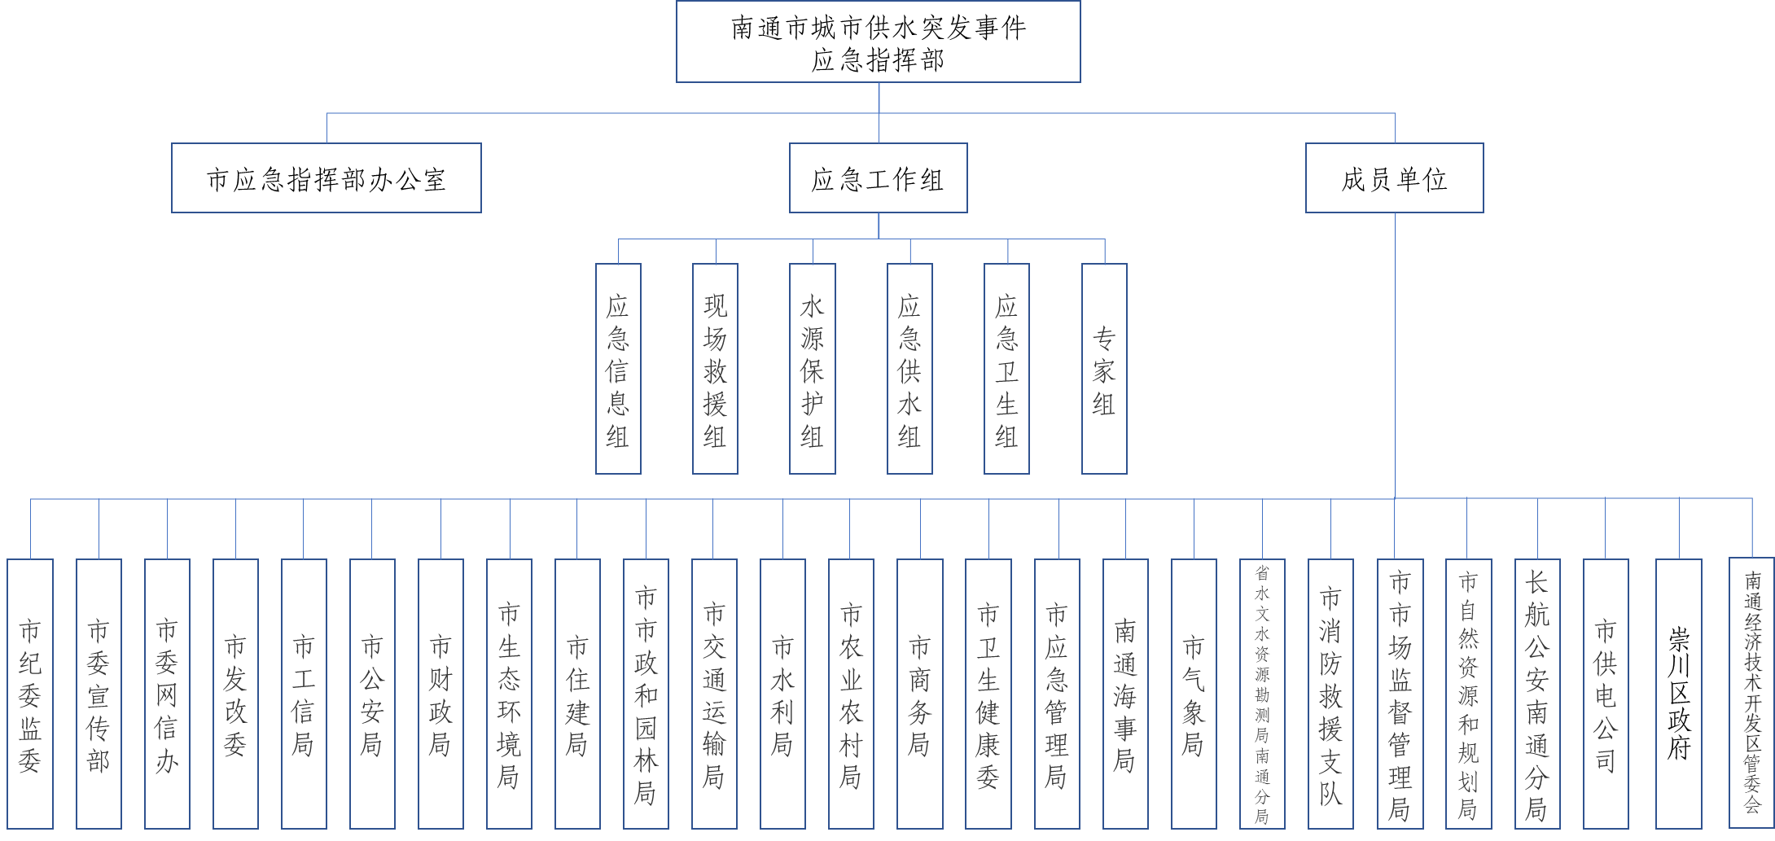

附件2

南通市城市供水突发事件应急预案框架图

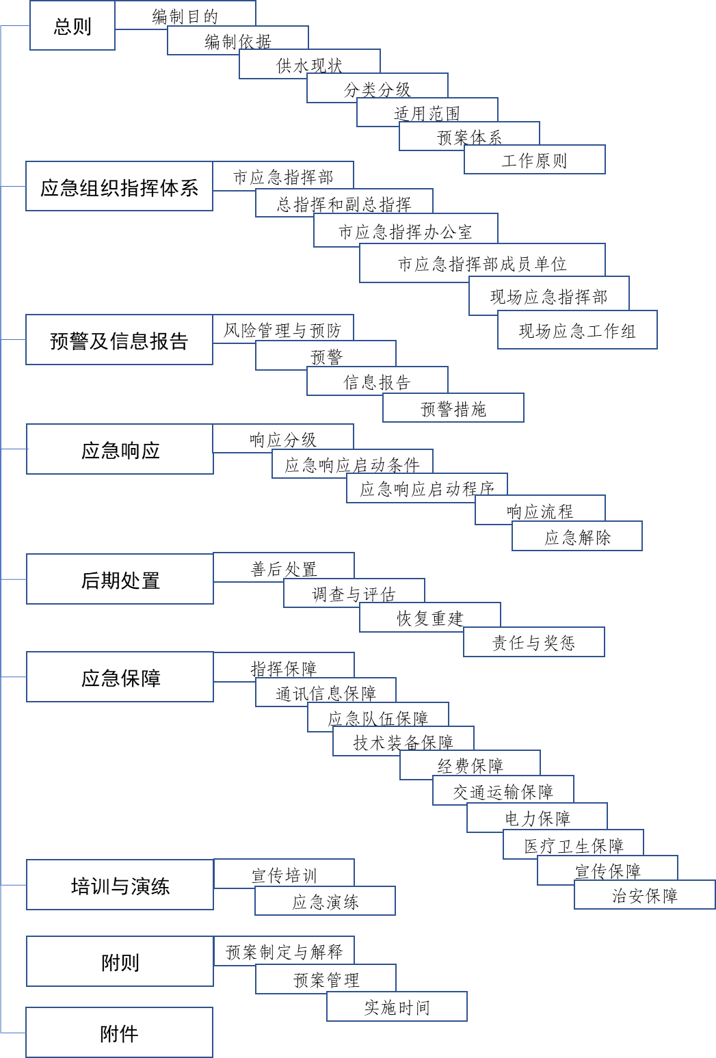

附件3

南通市城市供水突发事件信息传递流程图

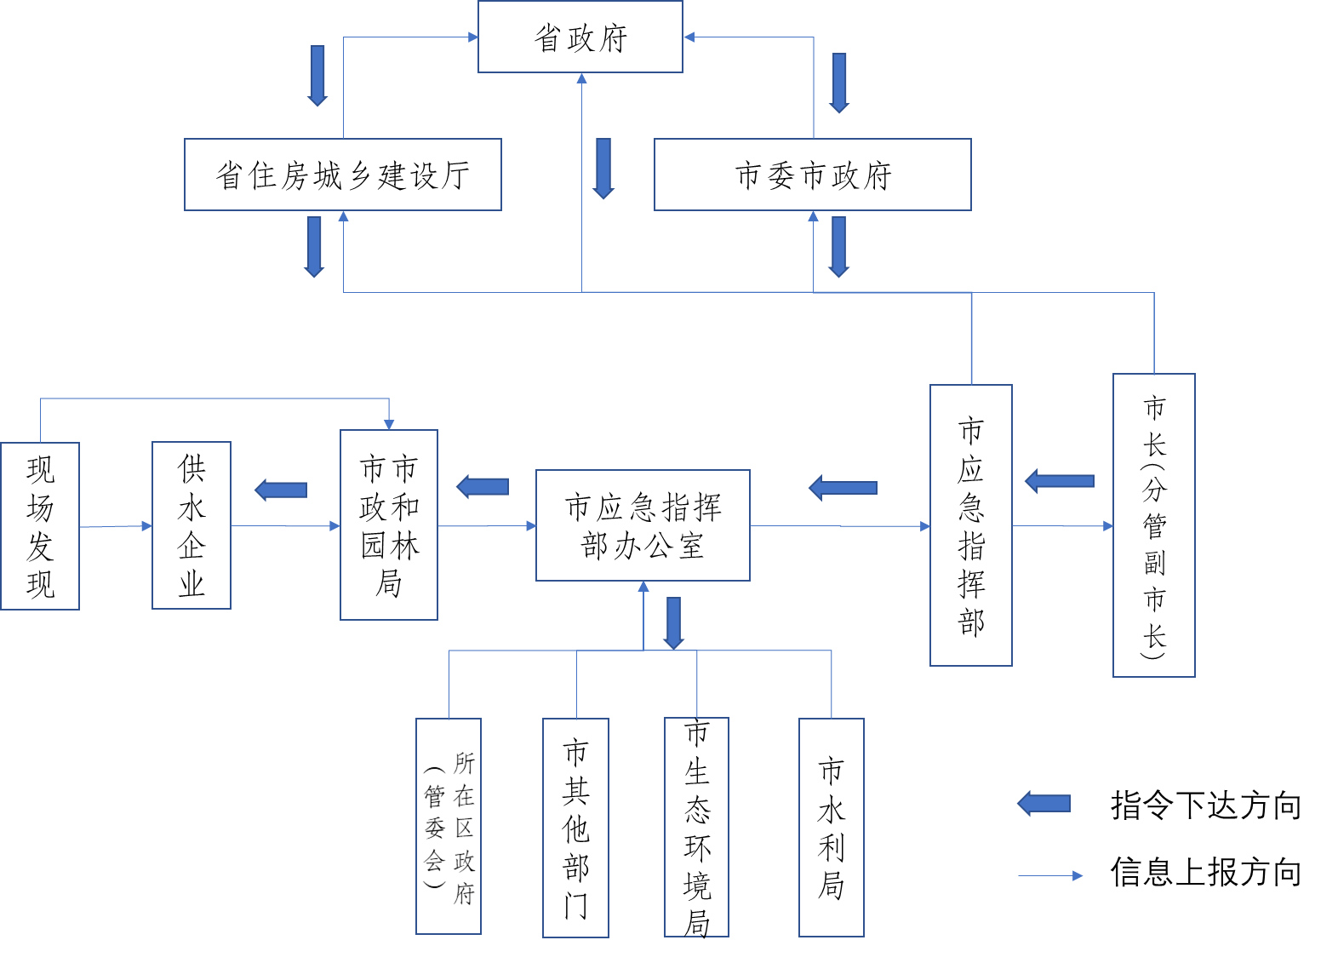

附件4

南通市城市供水突发事件应急处置流程图

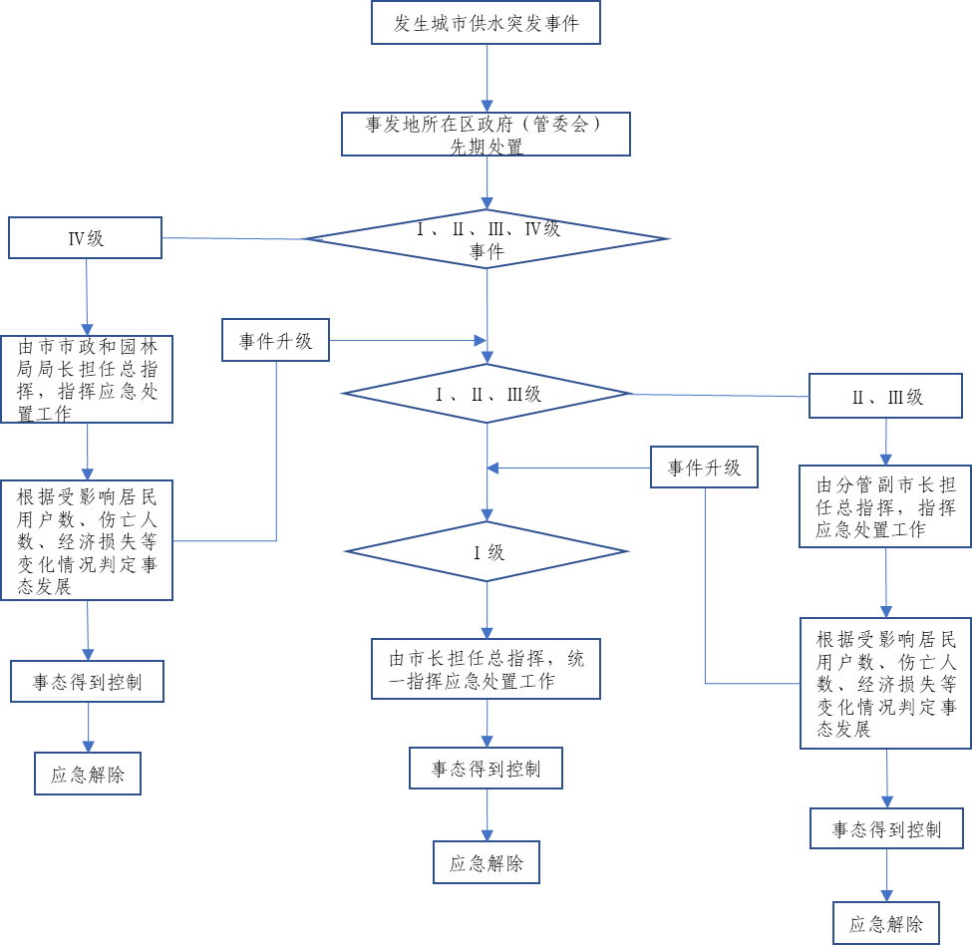

附件5

南通市城市供水突发事件快报表

填报单位（签章）：
一、突发事件基本情况
日期与时间 |  | 信息来源
地区和具体位置 |  | 事件性质
天气条件 |  | 影响用户范围
突发事件现场概况
事故简要经过和
抢险救援情况
事故原因初步分析
是否可能产生次生灾害
伤亡情况
需要相关部门协助支持的事宜
单位负责人： 填表人： 联系电话：

填报时间： 年 月 日 时

附件6
南通市城市供水突发事件应急物资表
企业名称 | 应急物资名称 | 用 途 | 存放地点 | 所属单位
- 南通水务集团有限公司 | 高锰酸钾 | 水污染应急投加 | 洪港水厂 | 南通水务集团有限公司
- 南通水务集团有限公司 | 粉末活性炭 | 水污染应急投加 | 崇海水厂、洪港水厂、狼山水厂 | 南通水务集团有限公司
- 南通水务集团有限公司 | 吸油棉 | 吸收油污 | 崇海水厂、洪港水厂、狼山水厂 | 南通水务集团有限公司
- 南通水务集团有限公司 | 救生衣 | 救援 | 崇海水厂、洪港水厂、狼山水厂 | 南通水务集团有限公司
- 南通水务集团有限公司 | 自给式空气呼吸器 | 救援 | 崇海水厂、洪港水厂 | 南通水务集团有限公司
- 南通市通州区  自来水公司 | 汽油发电机 | 发电 | 管线所、安装公司、营业所 | 南通市通州区自来水公司
- 南通市通州区  自来水公司 | 担架 | 运输伤员 | 安装公司 | 南通市通州区自来水公司
- 南通市通州区  自来水公司 | 应急药箱 | 医疗 | 安装公司 | 南通市通州区自来水公司
- 南通市通州区  自来水公司 | 正压式空气呼吸器 | 防窒息 | 供水车间 | 南通市通州区自来水公司
- 南通市通州区  自来水公司 | 防毒面具 | 防毒 | 供水车间 | 南通市通州区自来水公司
- 南通市通州区  自来水公司 | 四合一气体检测仪 | 检测 | 供水车间 | 南通市通州区自来水公司
- 南通市通州区  自来水公司 | 对讲机 | 通讯 | 门卫室 | 南通市通州区自来水公司
- 南通市通州区  自来水公司 | 照明灯 | 照明 | 管线所 | 南通市通州区自来水公司
- 南通市海门  自来水有限公司 | 高锰酸钾 | 应急处理 | 长江水厂仓库 | 南通市海门自来水有限公司
- 南通市海门  自来水有限公司 | 活性炭 | 应急处理 | 长江水厂仓库 | 南通市海门自来水有限公司
- 南通市海门  自来水有限公司 | 保温管 | 保护水管 | 仓库 | 南通市海门自来水有限公司
- 南通市海门  自来水有限公司 | 应急抢修车 | 抢修 | 海兴南路283号 | 南通市海门水务工程建设有限公司
- 南通市海门  自来水有限公司 | 应急水泵 | 抢修 | 海兴南路283号 | 南通市海门水务工程建设有限公司
- 如东水务集团有限公司 | 成套30kw深井备用水泵（2套） | 应急更换 | 公司材料仓库 | 如东水务集团有限公司
- 如东水务集团有限公司 | 发电机组（3台） | 应急、  抢修备用 | 供水中心仓库（1台）、工程中心仓库（2台） | 如东水务集团有限公司
- 如东水务集团有限公司 | 5.5kw应急抽水泵  （8台） | 应急、  抢修备用 | 供水中心（各泵站）6台、工程中心仓库2台 | 如东水务集团有限公司
- 如东水务集团有限公司 | 多规格水龙带 | 抢修备用 | 工程中心仓库 | 如东水务集团有限公司
- 如东水务集团有限公司 | 应急电缆（发电机组、应急水泵等使用电缆） | 日常备用 | 供水中心仓库、  工程中心仓库 | 如东水务集团有限公司
- 如东水务集团有限公司 | 可用为应急抢修车辆（8辆） | 日常运输 | 公司车库 | 如东水务集团有限公司
- 如东水务集团有限公司 | 正压式空气呼吸机  （2台） | 应急处理  穿戴 | 供水中心泵房  （靠近加氯间） | 如东水务集团有限公司
- 如东水务集团有限公司 | 防护服（2件） | 应急处理  穿戴 | 供水中心泵房  （靠近加氯间） | 如东水务集团有限公司
- 如东水务集团有限公司 | 通风机（2台） | 抢修通风 | 工程中心仓库 | 如东水务集团有限公司
- 如东水务集团有限公司 | 应急照明灯（6只） | 应急照明 | 供水中心各泵站4只、工程中心2只 | 如东水务集团有限公司
- 启东市水务有限公司 | LED应急灯 | 照明 | 地面水厂、各泵站厂区 | 启东市水务有限公司
- 启东市水务有限公司 | 排风扇 | 有限空间  换气 | 地面水厂  物资仓库 | 启东市水务有限公司
- 启东市水务有限公司 | 防护服 | 应急救援 | 加氯间 | 启东市水务有限公司
- 启东市水务有限公司 | 急救药箱 | 处理简易  伤害 | 化验室 | 启东市水务有限公司
- 启东市水务有限公司 | 防护口罩 | 安全防护 | 仓库 | 启东市水务有限公司
- 启东市水务有限公司 | 活性炭 | 防原水污染 | 物资仓库 | 启东市水务有限公司
- 启东市水务有限公司 | 高锰酸钾 | 防原水污染 | 化验室试剂仓库 | 启东市水务有限公司
- 海安市水务集团有限公司 | 泵吸式气体检测仪 | 有害气体  检测 | 地面水厂  物资仓库 | 海安市水务集团有限公司
- 海安市水务集团有限公司 | LED应急灯 | 照明 | 地面水厂  物资仓库 | 海安市水务集团有限公司
- 海安市水务集团有限公司 | 对讲机 | 通讯 | 地面水厂  物资仓库 | 海安市水务集团有限公司
- 海安市水务集团有限公司 | 汽油发电机 | 抢修 | 地面水厂  物资仓库 | 海安市水务集团有限公司
- 海安市水务集团有限公司 | 防毒面具 | 救援 | 地面水厂  物资仓库 | 海安市水务集团有限公司
- 海安市水务集团有限公司 | 安全绳 | 救援 | 地面水厂  物资仓库 | 海安市水务集团有限公司
- 海安市水务集团有限公司 | 电动葫芦 | 抢修 | 地面水厂  物资仓库 | 海安市水务集团有限公司
- 海安市水务集团有限公司 | 围油栏 | 以防油污染 | 地面水厂  物资仓库 | 海安市水务集团有限公司
- 海安市水务集团有限公司 | 吸油毡 | 处置油污染 | 地面水厂  物资仓库 | 海安市水务集团有限公司
- 南通鹏鹞水务有限公司 | 警报器 | 报警 | 加氯间、加药间 | 南通鹏鹞水务有限公司
- 南通鹏鹞水务有限公司 | 对讲机 | 联络 | 调度中心 | 南通鹏鹞水务有限公司
- 南通鹏鹞水务有限公司 | 排风扇 | 有限空间  换气 | 机修间 | 南通鹏鹞水务有限公司
- 南通鹏鹞水务有限公司 | 漏氯抢修专业工具 | 漏氯抢修 | 加氯间 | 南通鹏鹞水务有限公司
- 南通鹏鹞水务有限公司 | 测氧仪 | 受限空间  测氧 | 生产科 | 南通鹏鹞水务有限公司
- 南通鹏鹞水务有限公司 | 呼吸器、防化服 | 应急救援 | 加氯间 | 南通鹏鹞水务有限公司
- 南通鹏鹞水务有限公司 | 简易式呼吸器 | 应急处置 | 加氯间、化验室 | 南通鹏鹞水务有限公司
- 南通鹏鹞水务有限公司 | 活性炭 | 以防原  水污染 | 取回泵房 | 南通鹏鹞水务有限公司
- 南通鹏鹞水务有限公司 | 高锰酸钾 | 以防原  水污染 | 高锰酸钾室 | 南通鹏鹞水务有限公司
- 南通鹏鹞水务有限公司 | 吸油棉 | 处置油污染 | 仓库 | 南通鹏鹞水务有限公司
- 南通鹏鹞水务有限公司 | 围油栏 | 以防油污染 | 仓库 | 南通鹏鹞水务有限公司
- 南通鹏鹞水务有限公司 | 应急照明 | 抢修 | 仓库 | 南通鹏鹞水务有限公司
- 南通鹏鹞水务有限公司 | 发电机组 | 抢修 | 仓库 | 南通鹏鹞水务有限公司

附件7

南通市主城区应急水源即时启用及多水源切换
应急预案

——南通市城市供水突发事件应急预案子预案

目 录

1 总则 49
1.1 目的 49
1.2 适用范围 49
2 应急水源概况 50
3 组织体系与职责 53
3.1 应急水源工作小组 53
3.2 工作职责 54
4预警及信息报告 55
5 应急响应 56
5.1 先期处置 56
5.2 响应措施 56
6 应急终止 59
7 监督管理 60
7.1 预案演练 60
7.2 调查和总结 60
8 附则 61
8.1 制定、更新与解释 61
8.2 预案的生效 61

1 总则

1.1 目的
为进一步加强应急水源应急保障工作，发挥老洪港应急水库、应急深井等应急水源地的应急保障功能，实现应急情况下的即时启用或多水源切换保障连续供水，规避突发状况下全面停水的风险，保证居民基本的生活用水需求，根据有关上级文件要求，结合我市实际情况，在《南通市城市供水突发事件应急预案》基础上，细化应急水源启用及多水源切换应急流程，制定本预案。

1.2 适用范围
本预案是《南通市城市供水突发事件应急预案》中有关应急供水流程的具体细化，主要针对主城区发生因供水设施或水源污染引发的突发事件导致长江饮用水源取水不足或中断，需要启用老洪港应急水库或应急深井，或同时进行多水源切换，以保障供水安全的情形。
涉及到供水突发事件应急处置工作按照《南通市城市供水突发事件应急预案》执行。
南通水务集团有限公司应根据相关要求另行制定应急水源即时启用及多水源切换操作规程。

2 应急水源概况
主城区共有2个长江集中式地表水饮用水水源地（长江狼山、洪港），1个地表水应急备用水源（老洪港应急水库水源地）和25口应急深井；共有3座水厂（狼山水厂、洪港水厂、崇海水厂），供水能力200万立方米/日，全部实现深度处理，均取用长江水源。2020年，南通水务集团有限公司供水量达5.4亿立方米（平均147.9万立方米/日），售水量达4.9亿立方米，最高日供水量达到172.2万立方米；其中，主城区日平均供水量为60万立方米，日平均综合生活用水量约30万立方米。
目前主城区以使用长江水源为主，取水能力200万立方米/日；老洪港应急水库处于常态化使用状态，取水能力60万立方米/日，老洪港应急水库有效库容为285万立方米，按最大取水量可以满足主城区5天的应急供水需求；应急深井处于热备状态，取水能力5万立方米/日。沿江饮用水安全风险防范任务艰巨，长江航道运输繁忙，长江南通段年均过境船舶流量超100万艘次，日断面流量2700余艘次（高峰时达5000余艘次），货物流量达11亿吨（危险货物超过1亿吨），对水源地安全构成潜在威胁，发生事故和污染的可能性随时存在。
老洪港应急水库水源地（星湖、云湖）设计取水能力300万立方米，有效库容285万立方米，原水来自长江洪港水源地，如发生突发事故时即关闭取水阀门停止进水，形成封闭式水库水源，水源相对独立可控，水质保持在Ⅱ—Ⅲ类标准，取水能力60万立方米/日（其中供给洪港水厂20万、崇海水厂40万），于2014年底建成投运，配套建设取水泵站、出湖泵站、进出水库管道、堤顶道路、生态护坡（生态袋、沉水及挺水植物）、隔离防护栏等配套设施，通过建立生态自净系统、水体交换、隔离防护等措施有效保障了应急水源库区水质安全。2015年6月移交南通水务有限公司负责管理，投入常态化运行，2016年省水利厅核准其作为我市应急备用水源地，2016年省政府批复了一、二级保护区范围，可保证南通主城区3—5天的应急供水需求，明确每日调水17—20万立方米进入崇海水厂用于日常生产，换水周期为14—15天，做到“平战结合”，使水库处于热备用状态，提升了长江主水源应对突发污染事件的能力。
主城区有200—300米深的应急深井25口，于2012年建成，省水利厅明确批复其作为主城区应急水源。其中，原南通港水厂范围内深井15口、城北水库范围内深井10口，总取水量为5万立方米/日，一般不启用，当长江发生流域性污染、老洪港应急水库也无法满足用水需求时，作为我市应急供水最后保障。深井定期开启维护和水质检测，水质符合Ⅲ类标准，处于热备用状态，可随时启用。由于城市开发需要，计划对深井进行迁建，但保持总取水量不变。
2016年12月13日，市政府常务会议通过《南通市老洪港应急水库水源地管理办法》（市政府2号令）并予以发布，自2017年2月1日起施行。市市政和园林局为老洪港应急水源地的主管单位，负责对老洪港应急水库水源地建设、保护和使用工作的监管。南通水务集团有限公司具体承担老洪港应急水库水源地使用、维护等日常工作。市水利、生态环境、财政、公安、交通、自然资源和规划、农业农村、卫生健康、应急管理、海事等部门按照各自职责，共同做好老洪港应急水库水源地相关管理工作。
南通水务集团有限公司成立了专门的管理机构，并落实了人员编制，负责老洪港应急水库水源的管理工作，每日对一级保护区进行巡查，每周对二级保护区巡查一到两次。按照标准规范，开展水质检测工作，做好湖面清理、实施维护等工作，投放了鱼类、河蚌和螺丝，水库生态稳定，水库水质基本保持在Ⅱ—Ⅲ类标准。库区安装有水下在线监测观测网，对水温、pH、电导率、溶解氧、氨氮、叶绿素等6项水质指标连续监测；出湖泵站安装有出库水质在线仪表，对pH、溶解氧、高锰酸盐指数等3项水质指标连续监测。出湖泵站储备了5天用量的粉末活性炭和高锰酸钾等应急物资。

3 组织体系与职责

3.1 应急水源工作小组
《南通市集中式饮用水水源地突发环境事件应急预案（2020年修订版）》中设置了现场应急工作组，其中，应急供水保障组由市市政和园林局牵头，在中断取水时负责启用备用水源；《南通市城市供水突发事件应急预案》中设置了现场应急工作组，其中，应急供水组由市市政和园林局牵头，负责水源调度，启用应急水源，保障连续供水。
为进一步落实应急供水任务，在《南通市城市供水突发事件应急预案》的应急供水组中，由市市政和园林局牵头组建南通市主城区应急水源即时启用及多水源切换工作小组（以下简称“应急水源工作小组”），负责组织和协调应急水源的启用和多水源切换，主要涉及到应急水源地水量、水质保障和供水生产保障三部分工作，成员单位包括市市政和园林局、市生态环境局、市水利局，关于应急水源启用及多水源切换的相关决策和措施应向市应急指挥部报告，并接受市应急指挥部领导和指挥。
图3-1 应急水源工作小组组织架构图

3.2 工作职责
（1）协调各成员单位加强水源地、应急水源地水量、水质的日常监测，做好老洪港应急水库和应急深井的日常维护管理，制定和修订应急水源即时启用及多水源切换应急方案。
（2）应急期间，做好上级应急工作组和各部门之间的信息传递工作。组织各成员单位对水源地、应急水源水质、水量等进行评估，必要时邀请专家参与。优化应急水源地启用及多水源切换工作方案，协调各水源、各水厂、各增压泵站的供水调度工作，启动相关措施，保障连续供水，避免造成大面积停水。南通水务集团有限公司全面落实各项调度指令，依据预案及生产需求，开展水源水、过程水、出厂水、管网水的检测工作；对照相关操作规程执行应急水源地启用和多水源切换，确保供水水质达标。

4 预警及信息报告
按照“早发现、早报告、早处置”的原则，开展对长江主水源和应急水源地水源预警信息、常规监测数据的收集、综合分析、风险评估工作。
加强部门联动，在长江主水源、应急水源地保护区内外和取水口安装的水质在线监测仪表要实行联网，实现水质数据实时共享。重点加大对特征污染物的监测频率。发现长江主水源、应急水源地水量、水质不达标时，应立即向行业主管部门报告，及时通报有关部门和供水企业，必要时由行业主管部门向市政府报告。发生突发事件导致长江主水源取水不足或中断，应急措施不能解决问题的，应立即启用应急水源或进行多水源切换。

5 应急响应

5.1 先期处置
收集到有关信息表明水源地突发事件已经发生，或升级的可能性增大，应急水源工作小组按照市应急指挥部和现场应急指挥部的部署要求，迅速进入应急处置联动状态。
立即启动应急水源即时启用及多水源切换应急预案，指令各成员单位进入应急状态。（责任单位：应急水源工作小组）
组织对应急水源水质加密监测，加强应急水源保护区内外环境监测和污染排查，密切注意水文、水质和气象条件的变化对水源的影响。（责任单位：市生态环境局、市市政和园林局、市水利局）
采用截流、调水引流、设置围堰等措施，改善局部水域的水质。（责任单位：市水利局）
迅速落实应急水源及水厂应急处理措施，做好应急水源启用和多水源切换，强化自来水的深度处理，保证出厂水水质达标。（责任单位：市市政和园林局、供水企业）

5.2 响应措施
进入应急状态后，应急水源工作小组根据实际情况，采取相应的响应措施。
- 应急响应启动。各水厂长江取水口发生突发水污染环境事件后，在接到市应急指挥部和现场应急指挥部下达的长江取水口停止取水、启用老洪港应急水库或应急深井，同时停止区域供水的指令后，应急水源工作小组立即下达启动应急水源切换操作指令。
- 应急监测。开展对应急水源地原水、水厂进出水的应急监测工作，做到联动监测和信息共享，迅速制定应急监测方案，明确监测点位、监测项目，每小时一次开展应急监测工作，为应急处置工作提供科学依据。
- 饮水保障。由于老洪港应急水库常态化运行，因此可保证主城区供水的连续供应。根据用水需求，在现有17~20万立方米/日的基础上加大取水量，最大取水量为60万立方米/日。
（1）若长江狼山水源地（140万立方米/日）能够正常取水，长江洪港水源地（60万立方米/日）停止取水，对长江水源和老洪港应急水库水量进行合理调度，可以保障主城区及区域供水需求；
（2）若长江狼山水源地（140万立方米/日）停止取水，长江洪港水源地（60万立方米/日）能够正常取水，对长江水源和老洪港应急水库水量进行合理调度，优先保障主城区居民生活用水需求，区域供水及主城区其他用水受到一定影响。必要时，对主城区部分建筑工地、洗车、娱乐、洗浴等高耗水行业以及部分企业采取限制用水措施；
（3）若长江狼山水源地（140万立方米/日）停止取水，长江洪港水源地（60万立方米/日）停止取水，则加大老洪港应急水库取水量，优先保障主城区居民生活用水需求，停止区域供水，对主城区部分建筑工地、洗车、娱乐、洗浴等高耗水行业以及部分企业和居民采取限制用水措施；
（4）若长江狼山水源地（140万立方米/日）停止取水，长江洪港水源地（60万立方米/日）停止取水，老洪港应急水库发生水质污染，则采取投加应急物资和强化水厂工艺运行等应急措施。若应急措施不能解决问题，出厂水水质仍然不能达标的，则停止使用老洪港应急水库，转而启用应急深井。为避免地下水进入供水管网后产生大面积浑水的风险，主要通过送水车方式给向居民应急送水。
4. 专家会商。必要时，与专家组进行会商，对突发事件的发生和发展趋势、救援处置方案等进行研究评估，联合商讨应对方案。
5. 信息报送。根据现场处置进展情况，及时向现场指挥部和市应急指挥部报告相关信息，以便及时向外部发布权威消息。

6 应急终止
《南通市城市供水突发事件应急预案》宣布供水突发事件应急解除后，本预案同步进行应急解除，转入正常状态。

7 监督管理

7.1 预案演练
市市政和园林局制定应急演练计划并定期组织相关单位进行演练，切实提高防范和处置供水突发事件的技能，增强实战能力。

7.2 调查和总结
应急抢险结束后，在市应急指挥部办公室的统一安排下，应急水源工作小组参与突发事件原因调查，对应急水源启用及多水源切换工作进行总结，提出改进建议，向市应急指挥部办公室报送相关总结材料。

8 附则

8.1 制定、更新与解释
本预案由市市政和园林局制定、发布和解释。根据上级部门要求或预案执行情况及时修订。各县（市）、通州区、海门区供水行业主管部门要参照本预案制定本地区应急水源即时启用或多水源切换应急预案。

8.2 预案的生效
本预案自发布之日起生效。

